تظهر هذه الشاشة عند اختيار العلاوات من قائمة الإستعلامات كما في الشكل (15-3).

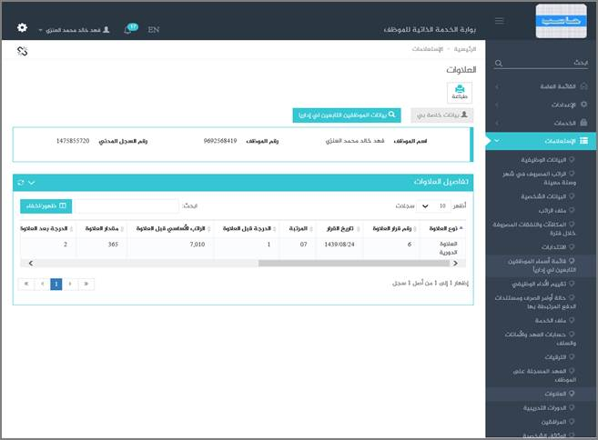

الشكل (15-3) يمثل شاشة العلاوات.

يتم من خلال هذه الشاشة تمكين المستخدم فيما يخص الاطلاع على جميع بيانات وتفاصيل العلاوات للموظف (المستخدم الحالى) و التي تشمل على مايلي (رقم الموظف ورقم سجله المدني واسمه و جدول تفاصيل العلاوات و يشمل نوع العلاوة و رقم قرار العلاوة و تاريخه و المرتبة و الدرجة قبل و بعد العلاوة و الراتب الأساسي قبل و بعد العلاوة و مقدار العلاوة و اسم المؤهل و تاريخ الحصول عليه و اسم الدورة و تاريخ الحصول عليها و مدتها و عدد الساعات الدراسية و السبب) حيث يتم الحصول على هذه المعلومات من خلال نظام شؤون الموظفين ، كما يمكن للمستخدم الاستعلام عن بيانات العلاوات للموظفين التابعين له إدارياً وذلك من خلال الضغط على رابط "الموظفين التابعين لي إدارياً " حيث تظهر قائمة بالموظفين التابعين لهذا المستخدم فيتم اختيار أي موظف من هذه القائمة حيث يعرض النظام بيانات العلاوات لهذا الموظف؛ ويمكن للمستخدم الرجوع الى بيانات العلاوات الخاصة به وذلك بالضغط على رابط "بيانات خاصة بي" ، كذلك يمكن للمستخدم طباعة بيانات العلاوات له أو لأحد الموظفين التابعين له إدارياً وذلك بالضغط على زر "طباعة" حيث يعرض النظام كشف العلاوات كما في الشكل (1-15-3).

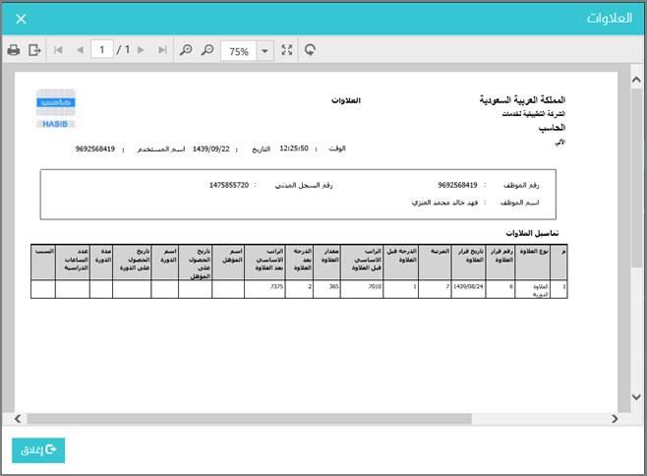

الشكل (1-15-3) يمثل كشف العلاوات.